UNIVERSIDAD AUTÓNOMA GABRIEL RENÉ MORENO
FACULTAD DE INGENIERÍA EN CIENCIAS DE LA COMPUTACIÓN Y TELECOMUNICACIONES
GRUPO # 4
LINUX UBUNTU SERVER V20

INTEGRANTES:
- SOLIZ DURAN ALEX 220030030
- TORREZ SOTO CHRISTIAN 217035381
DOCENTE: ING. EDWIN CALLE TERRAZAS
MATERIA: SISTEMAS OPERATIVOS 2
FECHA: 30 de octubre de 2025

SANTA CRUZ – BOLIVIA

CONTENIDO
1 FTP 3
2 HARDENING FTP 4
2.1 CAMBIAR EL PUERTO QUE VIENE POR DEFECTO 21 4
2.2 CREAR UNA LISTA DE USUARIOS QUE PODRÁN ACCEDER 5
2.3 EXPULSANDO SESIONES INACTIVAS 6
2.4 BLOQUEANDO EL ACCESO ANÓNIMO 7
2.5 LIMITANDO ACCIONES PELIGROSAS 8
3 IPTABLE FTP 9
3.1 Redirigiendo un Puerto (Ej. 3131 al 31) 9
3.2 Registrando (Log) Conexiones al Puerto 31 10
3.3 HORARIO DE ACCESO PARA INVITADOS 11

FTP
FTP (File Transfer Protocol) es un protocolo de red estándar utilizado para transferir archivos entre sistemas a través de una red TCP/IP, como Internet o una red local. En un entorno Ubuntu Server 20.04, FTP se usa comúnmente para permitir que los administradores o usuarios suban, descarguen o gestionen archivos en el servidor de manera remota.
FTP sigue una arquitectura cliente-servidor, donde:
- El servidor FTP (por ejemplo, vsftpd en Linux) se ejecuta en una máquina que almacena los archivos.
- El cliente FTP (como ftp, lftp o un programa gráfico como FileZilla) se conecta al servidor para realizar operaciones de transferencia.
El servidor escucha normalmente en el puerto 21, y puede trabajar en dos modos:
- Activo: el servidor inicia la conexión de datos al cliente.
- Pasivo: el cliente inicia tanto la conexión de control como la de datos (más usado por cortafuegos modernos).

HARDENING FTP

CAMBIAR EL PUERTO QUE VIENE POR DEFECTO 21
Ingresamos al archivo de configuración principal con sudo nano /etc/vsftpd.conf.
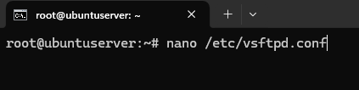
Dentro, buscamos o añadimos la línea listen_port= y escribimos el puerto que escojamos, por ejemplo, el 31, reiniciamos los servicios con sudo systemctl restart vsftpd.
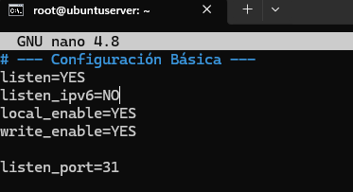
Para verificarlo, intentamos acceder con un cliente como FileZilla; ahora deberemos especificar el puerto 31 para poder conectarnos.
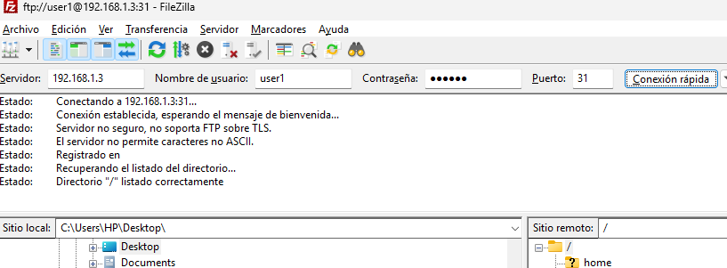

CREAR UNA LISTA DE USUARIOS QUE PODRÁN ACCEDER
Para asegurarnos de que solo usuarios específicos puedan entrar, activaremos una "lista blanca". Ingresamos nuevamente a sudo nano /etc/vsftpd.conf y nos aseguramos de que estas tres líneas estén activas y configuradas así:
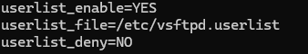
La línea userlist_deny=NO es la clave, pues invierte la lógica: en lugar de bloquear a los de la lista, ahora bloquea a todos excepto a los de la lista. Luego, creamos ese archivo de lista con sudo nano /etc/vsftpd.userlist y escribimos (uno por línea) los nombres de los únicos usuarios que queremos permitir
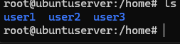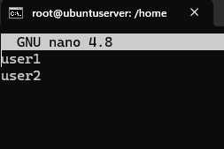
Guardamos ambos archivos y reiniciamos el servicio con sudo systemctl restart vsftpd.
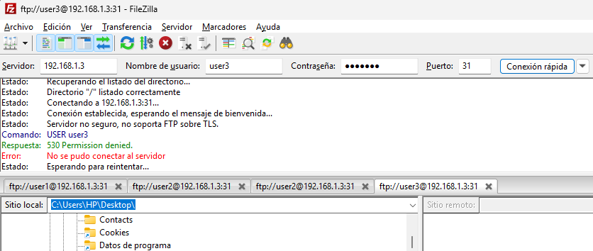

EXPULSANDO SESIONES INACTIVAS
Para evitar que sesiones "fantasma" o olvidadas queden abiertas consumiendo recursos, configuramos un tiempo límite de inactividad.
Entramos de nuevo a sudo nano /etc/vsftpd.conf y añadimos la siguiente línea, estableciendo un límite de 60 segundos de inactividad:
Tras guardar el archivo, reiniciamos el servicio con sudo systemctl restart vsftpd. Con esto, el servidor desconectará automáticamente a cualquier usuario que no muestre actividad después de un minuto.
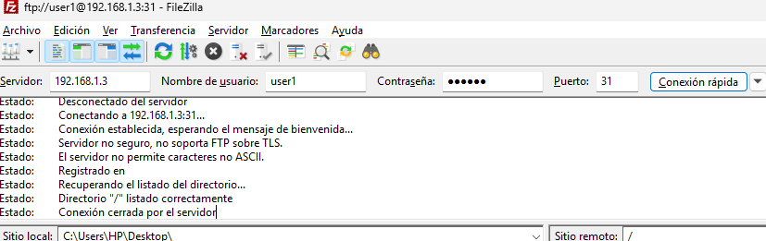

BLOQUEANDO EL ACCESO ANÓNIMO
Vamos a prohibir que cualquiera entre al FTP sin un usuario y contraseña válidos (es decir, el usuario "anonymous").
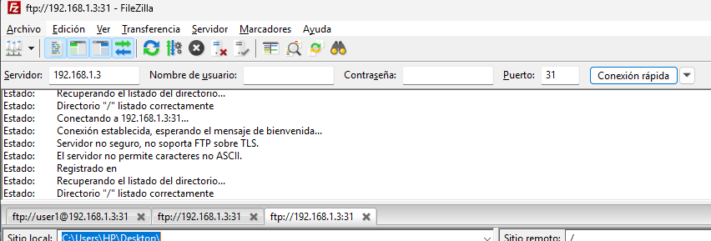
Editamos el archivo sudo nano /etc/vsftpd.conf y buscamos la directiva anonymous_enable. Nos aseguramos de que esté configurada en NO:
Si estaba en YES, la cambiamos. Guardamos el archivo y reiniciamos el servicio con sudo systemctl restart vsftpd para aplicar el bloqueo.
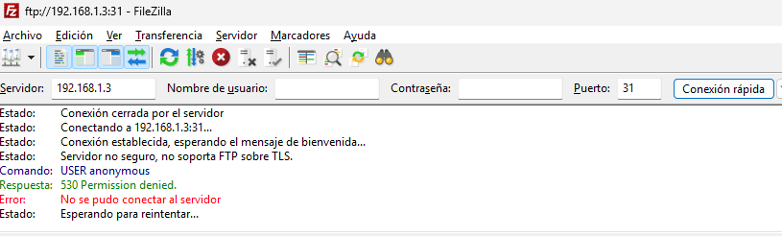

LIMITANDO ACCIONES PELIGROSAS
Prohibir comandos específicos, aunque el usuario esté autenticado.
Si solo queremos que los usuarios puedan subir y descargar, pero no borrar ni crear carpetas, editamos sudo nano /etc/vsftpd.conf y añadimos esta línea:

Esto bloquea los comandos para crear carpetas (MKD), borrar archivos (DELE) y borrar carpetas (RMD). Guardamos el archivo y reiniciamos el servicio con sudo systemctl restart vsftpd.
Ahora, si un usuario intenta ejecutar uno de esos comandos, recibirá un error de "Permiso denegado".
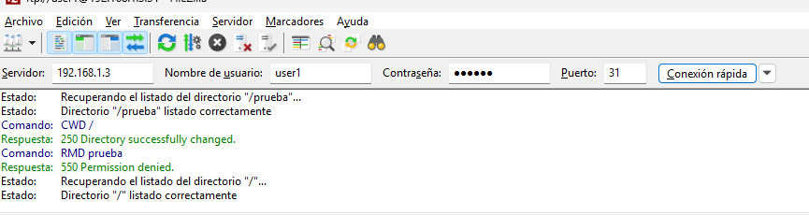

IPTABLE FTP

Redirigiendo un Puerto (Ej. 3131 al 31)
Podemos usar iptables para "capturar" el tráfico que llega a un puerto y enviarlo a otro. Si queremos que las conexiones al puerto 3131 sean redirigidas automáticamente al puerto 31 (donde realmente está el FTP), ejecutamos este comando:
Esto le dice al firewall (en la tabla nat) que todo paquete tcp destinado al puerto 3131 debe ser redirigido al puerto 31 local.
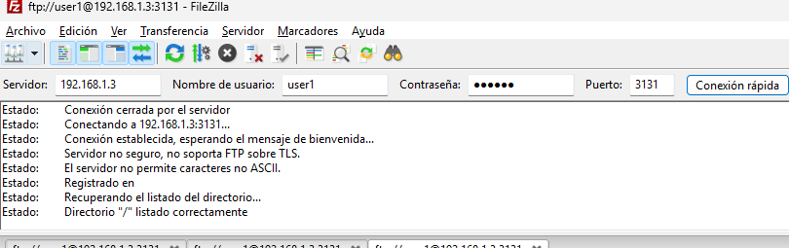

Registrando (Log) Conexiones al Puerto 31
Su función es registrar cada vez que alguien intenta conectarse al puerto 31. Es una herramienta de monitoreo y auditoría.
sudo iptables -A INPUT: Añade una regla a la cadena de tráfico entrante.
- -p tcp --dport 31: Le dice que "escuche" cualquier paquete tcp que vaya dirigido al puerto 31.
- -j LOG: Esta es la acción. En lugar de aceptar o rechazar, le dice al sistema: "¡Anota esto en el log!"
- --log-prefix "FTP_ACCESS: ": Añade un prefijo personalizado al mensaje de log.
¿Dónde se ven estos logs? Los registros aparecerán en el log del kernel. Puedes verlos en tiempo real usando el comando:
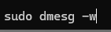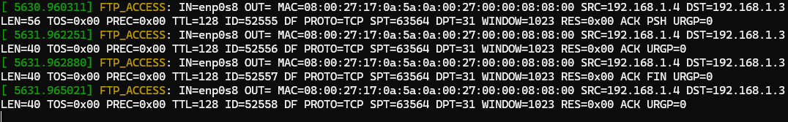
O revisando el archivo
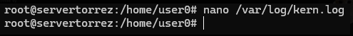
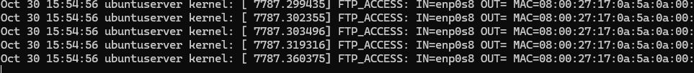

HORARIO DE ACCESO PARA INVITADOS
Qué hace: Si la conexión viene de la IP 192.168.1.4, se ACEPTA inmediatamente.
Efecto: Esta IP tiene acceso total 24/7. Como es la primera regla, nunca llegará a ser evaluada por las reglas de horario.
Qué hace: Si la conexión viene de la red de "invitados" (192.168.1.0/24) Y es de Lunes a Viernes, entre las 8:00 AM y las 8:00 PM, se ACEPTA.
Efecto: Este es el horario de oficina para los usuarios normales.
Qué hace: Si la conexión viene de la red de "invitados" (192.168.1.0/24) y llegó hasta aquí, significa que no coincidió con la Regla 2 (porque es fin de semana o fuera de hora). Por lo tanto, se BLOQUEA (DROP).
